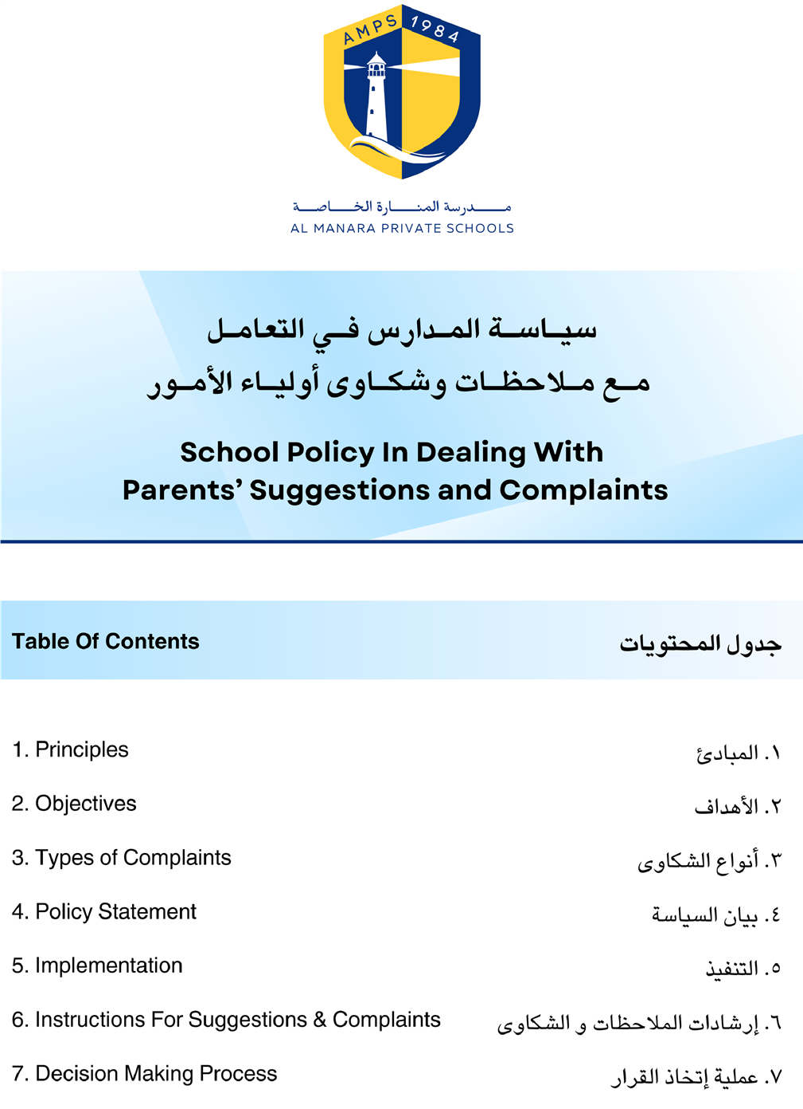

سياسة المدرسة في التعامل مع مقترحات وشكاوى أولياء الأمور

بيان السياسة :
تشمل هذه السياسة والإجراءات المتعلقة بها الإقتراحات والشكاوى بشأن :
1- المسائل العامة الخاصة بسلوك الطالب المخالف للائحة الإنضباط والسلوك في المدارس .
2- حالات المضايقة أو التحرش داخل الفصل أو بالقرب من المدارس .
3- البرامج التعليمية والتقييم ورفع التقارير التعليمية عن الطلبة .
4- تواصل الإدارة أو المعلمين مع أولياء الأمور .
5- الرسوم المدرسية والأقساط والمبالغ المستحقة والمسائل الإدارية العامة .
*من المهم أن نشدد ونركز على أن دليل السياسة لا يتضمن الأمور التي يمكن الرد فيها والإعتراض عليها في حينها ومن بين هذه الأمور :
1- مشاكل إنضباط الطلاب التي تتعلق بفصل الطالب .
2- المسائل الحرجة أو الجنائية الأخرى المتعلقة بالطلاب

2- التنفيذ :
تقديم الإقتراح أو الشكوى , يجب التنويه على ضرورة إلتزام أولياء الأمور بالإجراءات المحددة في هذه السياسة , وفي حال عدم الإلتزام بذلك قد لا يتم التعامل مع الملاحظة أو الشكوى بالطريقة لمناسبة والصحيحة .
ملاحظة: لا ينبغي أن يتواصل أولياء الأمور مع أولياء الأمور أو الطلاب لتعريفهم بالشكوى أو الإقتراح إذ أن المدرسة تتعامل مع المسائل الفردية وتتبع في ذلك الإجراءات الصحيحة مع الحفاظ على السرية التامة .
آلية استقبال الشكوى أو المقترح :
1-المرحلة الأولى : إرسال المقترح أو الشكوى عبرالإيميل أو الهاتف الخاص بالملاحظات والشكاوى أو مقابلة مسؤول علاقات أولياء الأمورو(ويشمل ذلك بتعبئة نموذج تقديم المقترح أو الشكوى) .
ويتم تسليم ولي الأمر رقم الشكوى الخاص به ليتمكن من متابعة الشكوى أو المقترح .
2-المرحلة الثانية : توجيه الملاحظة أو الشكوى إلى المدير الأكاديمي أو المديرالإداري وتحويلها بناء على طلبهم إلى القسم المختص .

3-المبادئ :
تدرك مدرستنا أن أولياء الأمور لهم الحق في تقديم الإقتراحات أوالشكاوى التي يواجهونها في التعامل معها بالطريقة المناسبة والصحيحة . ويتمثل أسلوب المدرسة في التعامل مع هذه الملاحظات والشكاوى بالإلتزام بما يلي :
1- تلبية احتياجات طلاب المدارس وأولياء أمورهم .
2- توفير بيئة تعليمية آمنة وداعمة .
3- بناء العلاقات بين الطلاب وأولياء الأمور والكادر المدرسي .
لقد وضعت هذه السياسة والإجراءات المرتبطة بها لضمان التعامل مع الشكاوى والإقتراحات بأقصى درجة من الشفافية والمصداقية مع تحمل المسؤولية والإلتزام في المواعيد من أجل حل هذه المسائل بما يرضي جميع الأطراف .
تتيح السياسة إمكانية التعامل مع الشكاوى ومقترحات أولياء الأمور المقدمة للمدارس بكفاءة وحساسية وبالقدرالمناسب من الإهتمام .
4-الأهداف :
تهدف هذه السياسة إلى ضمان ما يلي :
1-تعامل مسؤول شؤون علاقات أولياء الأمور في المدرسة مع جميع الشكاوى والمقترحات المقدمة من أولياء الأمور في أسرع وقت ممكن وبأكبر قدر من التفاهم .
2-التعامل قدر المستطاع مع الإقتراحات والشكاوى ومتابعتها .
3-يجب أن يحصل ولي الأمر أو مقدم الشكوى على الإجابة بعد تقديمه للشكوى أو المقترح .

3-أنواع الشكاوى :
تتعلق اقتراحات وشكاوى أولياء الأمور في الغالب بما يلي :
1-المسائل الإدارية .
2-المسائل الأكاديمية (المقررات وطرق التدريس دون المستوى المرضي وزيادة أو قلة الواجبات والخطط الإسبوعية ومستوى التحسن الأكاديمي للطلاب في مادة معينة وغير ذلك) .
3-الرعاية والإرشاد (الإنضباط والعقوبات غير المناسبة وتحسين المستوى العام للطالب )
4-حماية الطفل ( الإدعاء على الموظفين والتعامل مع المسائل الحساسة )
5-صحة الطلاب وسلامتهم والمسائل المتعلقة بالأمن .
6-الحافلات المدرسية .

6-إرشادات التعامل مع الملاحظات و الشكاوى :
1-في حال الشكاوى البسيطة قد يستطيع مسؤول علاقات أولياء الأمور في أغلب الحالات أن يجد حلا فوريا للشكوى يجب في جميع الأحوال تسجيل الشكوى أو الملاحضة في النموذج المعد لذلك .
2-في الحالات الحرجة كتابة الشكوى أو الإقتراح مع مسؤول علاقات أولياء الأمور ثم توجه الحالة إلى الشخص أو القسم المختص للتعامل معها على الفور في حدود الإطار الزمني المحدد للتأكد من عدم وجود تعارض بين محتوى الشكوى والإجراء الذي يتخذه الشخص الذي يتعامل مع الشكوى أوالمقترح .
3-تسجيل جميع الشكاوى وينظر فيها الموظف الذي يتلقى الشكوى أو المقترح على وجه السرعة ويحدد إطارا زمنيا للتحقق من صحة الشكوى أوالإقتراح وتقديمه للمسؤول .
7-عملية إتخاذ القرار :
بعد تسجيل الشكوى أو الإقتراح وجمع المعلومات الكاملة يتم التعامل في نفس اللحظة من تقديم الشكوى أو المقترح ويحدد وقت حل المشكلة وتقسم الشكوى إلى ثلاث أقسام ,
_ شكوى عادية يتم حلها بحد أقصى في 3 أيام .
_ شكوى مستعجلة يتم حل الشكوى خلال 24 ساعة .
_ شكوى معقدة يتم حلها بحد أقصى 14 يوم عمل .
ووفي حال عدم تمكن المدير الأكاديمي من حل الشكلة يحق لمقدم الطلب توجيه طلبه إلى الشؤون القانونية في حال عدم تمكن القسم المختص من الحل .
في الظروف الإستثنائية يمكن تقدير وقت وإطار زمني أطول إما بالإتفاق بين جميع الأطراف أو قرار من مجلس إدارة المدرسة في حال عدم الإتفاق .
تضمن الإدارة العليا للمدرسة عمل جميع المحاولات للتعامل مع الشكوى أو الإقتراحات في إسرع وقت ممكن ولكن إذا تضمنت الشكوى عدد من الطلبة أو مشكلات معقدة تحتاج الإدارة إلى المزيد من الوقت للتحري في المشكلة وحلها .

بروتوكولات التعامل مع شكاوى وملاحظات أولياء الأمور:
_الإتصال بمكتب الإستعلامات في المدرسة .
_الحضور شخصيا .
_ترتيب مقابلة مع مسؤول شؤون أولياء الأمور .
_التواصل عبر رقم شؤون علاقات أولياء الأمور 0566845692 أو عبر الإيميل الخاص بالشكاوى والمقترحات complaints@ampss.ae
_تعبئة نموذج تقديم الشكوى أو الملاحظة تقديمه عبر الإيميل أوالإتصال أوالتطبيق الخاص بالمدرسة .

ملخص الإجراءات التي يتبعها ولي الأمر لتقديم الشكاوى والملاحظات
1-عرض الإقتراح أو الشكوى على موظف علاقات أولياء الأمور .
2-يوصي مكتب علاقات أولياء الأمور مقدم الطلب بكتابة المقترح أو الشكوى وتوجيهها إلى الشخص أو القسم المختص .
3-ايصال الإقتراح أو الشكوى إلى المدير الأكاديمي أو المدير الإداري .
4-إستلام المدير للشكوى أو الإقتراح أو استلام أعضاء مجلس إدارة المدرسة للشكوى أو المقترح وعند الضرورة يتحرى المجلس في الشكوى أو الإقتراح قبل إتخاذ أي قرار.
5-إعلام ولي الأمر بالنتيجة النهائية لبحث الشكوى .
6-يتم توقيع ولي الأمر على الإستبيان لبيان مدى رضاه عن نتيجة الشكوى .
7-يتم إرسال النتائج النهائية في الشكاوى المتعلقة بالموظفين إلى قسم الموارد البشرية لوضعها في الملف الوظيفي للموظف .

قسم الشكاوى والمقترحات

يعتمد مديرة المدرسة

